北航大学生活动发布与社交平台

ARS-AM-1

互测报告

|  |  |  |
| --- | --- | --- |
| 文件状态：  [ ] 草稿  [ √ ] 正式发布  [ ] 正在修改 | 文件标识： |  |
| 当前版本： | 1.0 |
| 作 者： | 丁禹衡、姜佳伟、耿聪、张万聪 |
| 完成日期： | 2020年5月28日 |

**文档修订记录**

|  |  |  |  |  |  |  |
| --- | --- | --- | --- | --- | --- | --- |
| **版本编号或者更改记录编号** | **变化状态** | **简要说明（变更内容和变更范围）** | **日期** | **编写人** | **审核人** | **批准人** |
| V1.0 | C | 初次创建 | 2020年5月28日 | 丁禹衡 | 耿聪、张万聪 | 姜佳伟 |
|  |  |  |  |  |  |  |
|  |  |  |  |  |  |  |
|  |  |  |  |  |  |  |
|  |  |  |  |  |  |  |
|  |  |  |  |  |  |  |
|  |  |  |  |  |  |  |
|  |  |  |  |  |  |  |

*变化状态：C――创建，A——增加，M——修改，D——删除

目录

1 引言 4

1.1 标识 4

1.2 文档概述 4

1.3 项目概述 4

1.3.1 被测软件概述 4

2 测试资源 4

2.1 测试环境 4

3 测试总结 4

3.1 测试时间 4

3.2 测试执行情况 5

3.3 安卓端测试结果 5

3.4 网页管理端测试结果 8

# 引言

## 标识

标题：《北航大学生活动发布与社交平台-ARS-AM-1-互测报告》

## 文档概述

本文档为北航大学生活动发布与社交平台ARS-AM-1组的互测报告，用于描述互测对象的测试情况并记录存在问题的测试结果。

## 项目概述

### 被测软件概述

a) 被测软件名称为“北航大学生活动发布与社交平台”，是一个统一的活动发布、社交平台，集活动发布、参加活动、管理活动、社区讨论功能于一体，方便北航师生丰富自己的校内生活.

b) 被测软件的界面包括：安卓端和网页管理端。

c) 安卓端APP 运行于 Android 手机，网页端运行于浏览器

# 测试资源

## 测试环境

|  |
| --- |
| 网页端测试环境（相关软件、操作系统等） |
| macOS High Sierra 10.13.6 Chrome 81.0.4044.138 |
| APP测试环境（相关软件、操作系统等） |
| 华为 nova 4 Android 9 |

# 测试总结

## 测试时间

2020年5月27日至2020年5月28日

## 测试执行情况

执行了真机上的人工测试。

## 安卓端测试结果

1. 进入软件会自动弹出软键盘，遮挡活动列表。（Sev=3）

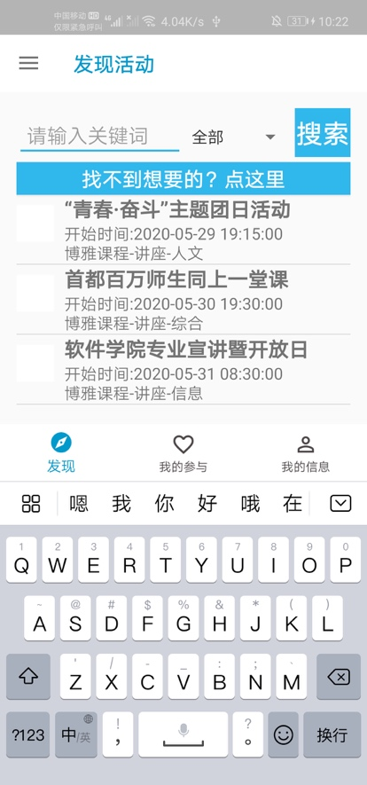

1. 点击讨论区中的帖子，会跳转到不相关的页面，甚至发生闪退。（Sev=1）

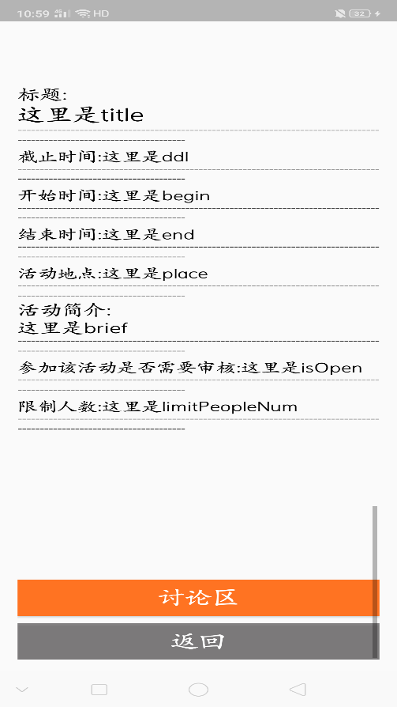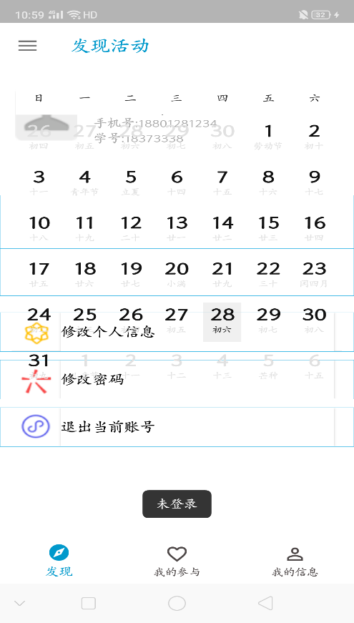

1. 操作过程中经常性出现重影页面和提示未登录。（Sev=2）

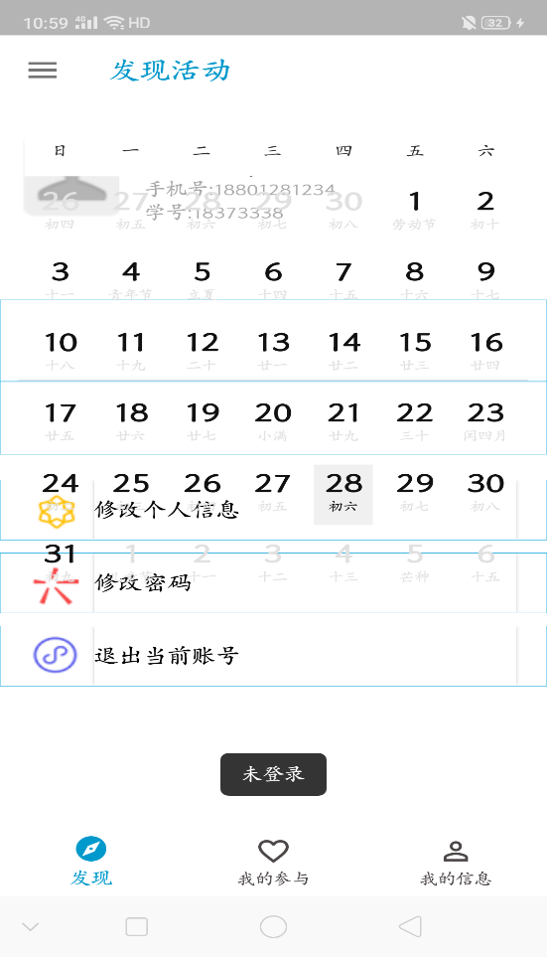

1. 上一个账号打开日程表后退出，下一个账号登录后，打开日程表是上一个账号的遗留内容，点击其他日期也无法刷新。（Sev=1）

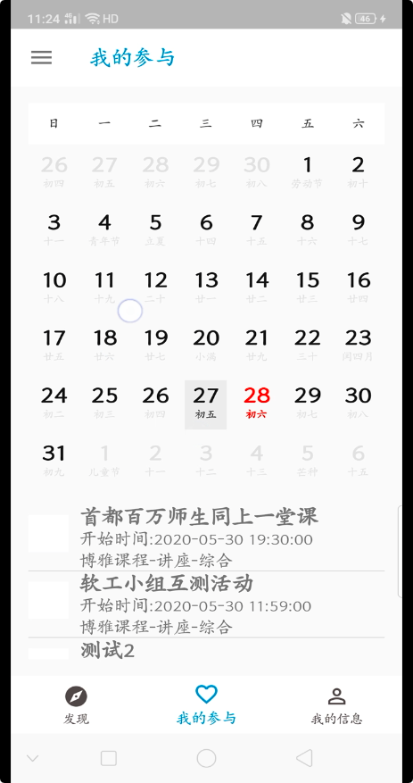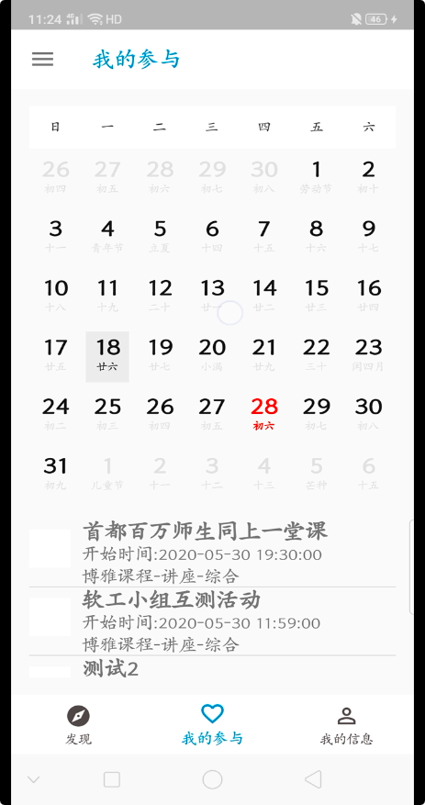

1. 时间重叠的两个活动可以同时参加，缺少冲突检查机制。（Sev=2）

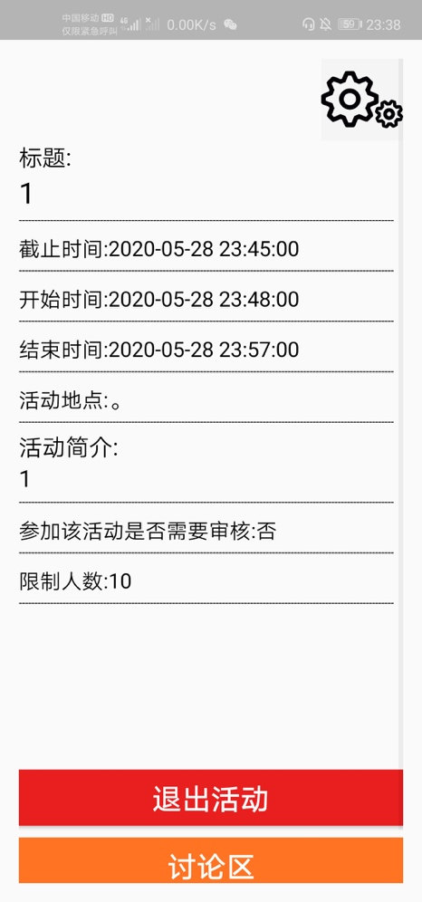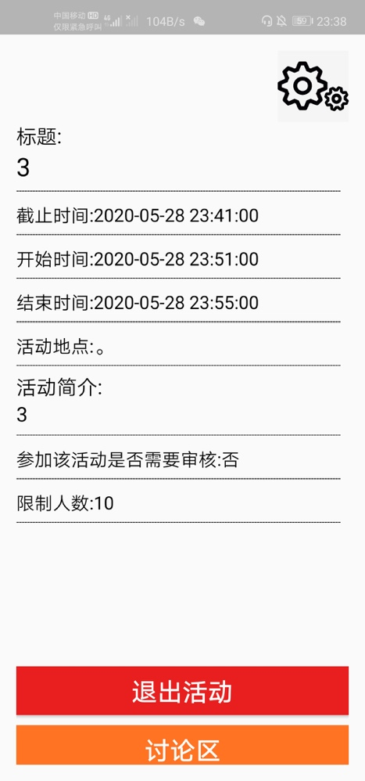

1. 发布一个需要审核的活动，在“已发布活动”中申请参加该活动，然后点击右上角“齿轮”按钮，再点击“批准申请”，会发生闪退。（Sev=1）

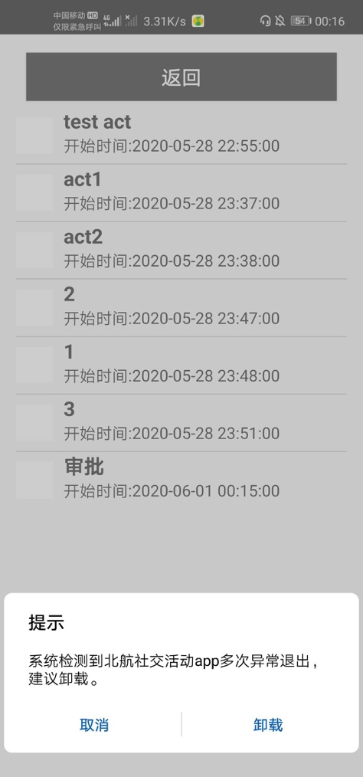

## 网页管理端测试结果

1. 按钮点击后没有状态变化。（Sev=3）

例如活动管理中，活动批准后按钮依然显示“批准”，且可以再次点击，每次点击都提示审核成功。标签授权也是如此。

